Задания для аттестации за I четверть 2021-2022 учебного года
по музыкально-теоретическим предметам.

Преподаватель – Мурадова Джейран Табризовна
1 класс (сольфеджио)
Письменное задание. Написать в тетради, сделать фото и выслать на адрес электронной почты Domisol_70@rambler.ru
- В тональности До-мажор – Тонику, вводные звуки, неустойчивые ступени (помнить! – неустойчивые – пишутся как чёрные чёрточки, устойчивые – прозрачные овалы). Подписать ступени римскими цифрами;
- Переписать мелодию (учебник Н. Баева, Т. Зебряк стр.15 №41), найти поступенное движение мелодии вниз от IV до I ступени и подписать под каждой нотой ступени римскими цифрами;
Устное задание. Сделать видеозапись (или аудио) и выслать на адрес электронной почты Domisol_70@rambler.ru
- Спеть в тональности До мажор – устойчивые ступени:
I- III-V, V-I, III-I;
- Спеть с тактированием №41 из учебника Н. Баева, Т. Зебряк стр.15

2 класс (сольфеджио)
Письменное задание. Написать в тетради, сделать фото и выслать на адрес электронной почты Domisol_70@rambler.ru
- Учебник Н. Баева, Т. Зебряк стр.25 №82, подписать в учебнике под каждой нотой ступень римскими цифрами, транспонировать данную мелодию в Ре мажор, записать в тетрадь.
- Написать три вида ля минора. В гармоническом и мелодическом – указать изменяющиеся ступени.
Устное задание. Сделать видеозапись (или аудио) и выслать на адрес электронной почты Domisol_70@rambler.ru
- Спеть мелодию №82 (учебник Н. Баева, Т. Зебряк стр.25) с дирижированием, транспонируя её в Ре мажор (можно пользоваться тетрадью).
- Учебник Н. Баева, Т. Зебряк стр.43 №164.
- Определить тональность и вид минора,
- Спеть ля минор гармонический, последовательность ступеней: I-II-I-V-II-VII#-I
- Спеть мелодию №164
- Ответь - в каких тактах встречается опевание.

3 класс (сольфеджио)
Письменное задание. Написать в тетради, сделать фото и выслать на адрес электронной почты Domisol_70@rambler.ru
- Записать в Ля мажоре – Тоническое трезвучие, главные ступени лада, неустойчивые ступени с разрешением в устойчивые; гамму параллельной тональности.
- Учебник Е. Давыдова, С. Запорожец стр.53 №227 - транспонировать номер в Соль мажор, записать в тетрадь, найти и подписать интервалы – ч.4; м.3.
- Записать от звука «РЕ», подписав обозначения:
- все чистые интервалы,
- малую и большую секунды,
- малую и большую терции.

Устное задание. Сделать видеозапись (или аудио) и выслать на адрес электронной почты Domisol_70@rambler.ru
- Транспонировать в Соль мажор и спеть мелодию №227 (учебник Е. Давыдова, С. Запорожец стр.53)
- Спеть от ноты «РЕ» - б.3, ч.5, ч.4, б.2, ч.1

4 класс (сольфеджио)
Письменное задание. Написать в тетради, сделать фото и выслать на адрес электронной почты Domisol_70@rambler.ru
- В тональности Ми мажор записать:
- трезвучия главных ступеней лада
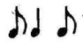
- параллельную тональность
- Сочинить и записать мелодию (4 такта), используя ритмический рисунок
и движение мелодии по звукам главных трезвучий лада.

Устное задание. Сделать видеозапись (или аудио) и выслать на адрес электронной почты Domisol_70@rambler.ru
- Спеть гамму Ми мажор в ритме с дирижированием – учебник Е. Давыдова cтр.18 №64 (а); трезвучия главных ступеней лада
- Выучить наизусть и спеть №71 (учебник – Е.Давыдова стр.20)

5 класс (сольфеджио)
Письменное задание. Написать в тетради, сделать фото и выслать на адрес электронной почты Domisol_70@rambler.ru
- Построить S53 c обращениями в тональности до-диез минор. Построить D53 с обращениями в тональности Ми мажор
- Построить и разрешить в Си мажоре:
- тритоны (ув.4 и ум.5);
- м.7 на V ступени.
Устное задание. Сделать видеозапись (или аудио) и выслать на адрес электронной почты Domisol_70@rambler.ru
- Спеть в Си мажоре: тритоны и м.7 на V ступени с разрешением.
- Выучить наизусть и спеть №24 стр. 14 (учебник Е. Давыдова. Сольфеджио для 5-го класса ДМШ).
Ответить на вопросы:
1. Найти в мелодии движение по аккордам и назвать их
2. В предпоследнем такте найти тритон и правильно его назвать

7 класс(сольфеджио)
Письменное задание. Написать в тетради, сделать фото и выслать на адрес электронной почты Domisol_70@rambler.ru
- Построить и разрешить характерные интервалы в тональностях Си мажор и соль-диез минор (гармонические виды).
- Записать главные трезвучия лада с обращениями в тональности Ля мажор.
- Построить и разрешить Д7 (доминантовый септаккорд) от звука «МИ» в тональностях, где встретится.
Устное задание. Сделать видеозапись (или аудио) и выслать на адрес электронной почты Domisol_70@rambler.ru
- Спеть характерные интервалы с разрешением в Си мажоре
- Спеть Д7 от звука «МИ» и разрешить.
- Спеть с дирижированием № 482 (учебник - Б. Калмыков, Г. Фридкин. Одноголосие стр. 83)

Преподаватель – Никитина Элеонора Геннадьевна

Слушание музыки

1 класс. Учебник: Н.А. Царёва «Уроки госпожи Мелодии».
Заполнить таблицу на стр.15 (Урок 5), предварительно прослушав все указанные произведения.
Сделать фото и выслать с указанием имени и фамилии учащегося на электронную почту leranik63@mail.ru

2 класс. Учебник: Н.А. Царёва «Уроки госпожи Мелодии».
Написать сочинение о произведении, которое ученик исполнял в 1-м или 2-м классе по классу специальности. План – на стр. 7, 17
Сделать фото и выслать с указанием имени и фамилии учащегося на электронную почту leranik63@mail.ru

3 класс. Учебник: Н.А. Царёва «Уроки госпожи Мелодии».
Письменно кратко ответить на вопросы:
- Как крестьяне относились к природе и почему. Какие песни звучали осенью (Рассказ 2)
- В честь какого божества скатывали с горок горящие колёса 24 декабря. Как назывались песни-поздравления, в которых звучали пожелания благополучия, добра и удачи (Рассказ 4)
- Как назывался праздник проводов зимы, как люди отмечали его (Рассказ 5)
Сделать фото и выслать с указанием имени и фамилии учащегося на электронную почту leranik63@mail.ru

Музыкальная литература

4 класс. Учебник: З.Е. Осовицкая, А.С. Казаринова «Музыкальная литература». Первый год обучения
Составить кроссворд (или сканворд, филворд и т.п.) из слов (не менее 15) по материалам стр.3-54
Сделать фото и выслать с указанием имени и фамилии учащегося на электронную почту leranik63@mail.ru

5 класс. Учебник: Петрова А.А., Аверьянова О.И., Жуковская Г.А. «Музыкальная литература зарубежных стран». 5-6 классы ДМШ и ДШИ.

Заполнить таблицу:

Эпоха | Века | Перевод, значение термина | Особенности периода. Имена представителей | Музыкальные жанры | Музыкальные инструменты
Античность | XI век до н.э.-V век н.э. | Древний
Средневековье
Возрождение
Барокко

Сделать фото и выслать с указанием имени и фамилии учащегося на электронную почту leranik63@mail.ru

6 класс. Учебник: Петрова А.А., Аверьянова О.И., Жуковская Г.А. «Музыкальная литература зарубежных стран». 5-6 классы ДМШ и ДШИ.
Выполнить онлайн задания – тесты по темам и выслать результаты на e-mail leranik63@mail.ru
«Ф. Шуберт. Биография: жизнь и творчество» https://onlinetestpad.com/hnvpxy6wqdqsw
«Ф. Шуберт. Музыкальная викторина» https://onlinetestpad.com/hmwncmiwfhlka
Подробная инструкция в конце заданий

7 класс. Учебник: Н.П. Козлова «Русская музыкальная литература». Третий год обучения.
Сделать презентацию (программа Power Point) или реферат (программа Word) по теме «Русская музыка в 60-70-е годы XIX века», с использованием иллюстративных материалов.
Выслать с указанием имени и фамилии учащегося на электронную почту leranik63@mail.ru

!!! ИНСТРУКЦИЯ ПРОХОЖДЕНИЯ ОНЛАЙН ТЕСТОВ !!!
Выполнять тест можно на любом устройстве.
- Перейти по ссылке на страницу теста.
На ноутбуке – скопированную ссылку помещать в адресную строку браузера.
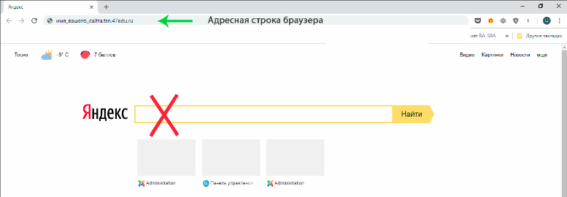

- Впечатать кодовое слово доступа: Майкапар.
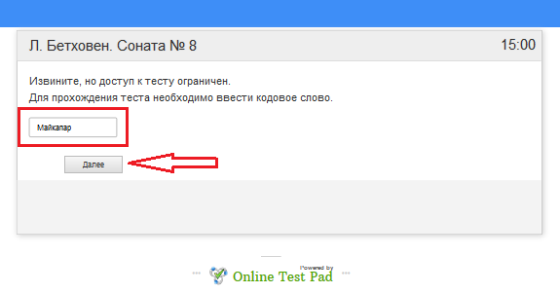
- Заполнить форму регистрации, впечатав свои данные (Фамилия, Имя)
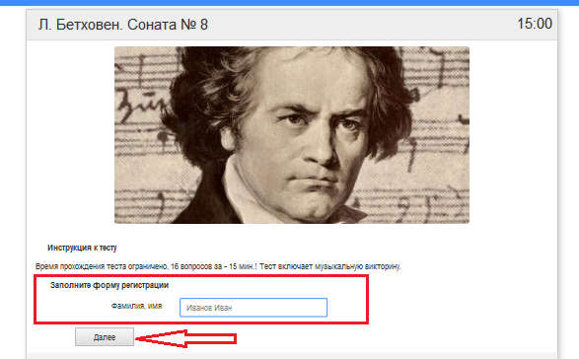

- Ответить на вопросы, указав правильный
- Переход к следующему вопросу – кнопка Далее
- После последнего ответа – появляется результат с оценкой
- Результат необходимо отправить на e-mail leranik63@mail.ru , вписав его в нужное поле
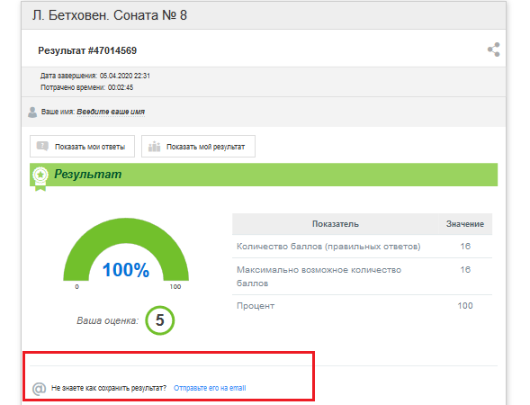

- Нажать кнопку Отправить
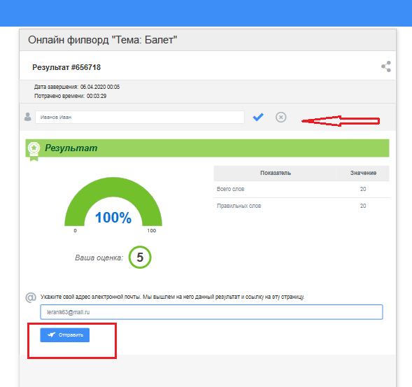

Преподаватель – Бабина Алла Андреевна
1 класс Кортес Максимилиан:
Слушание музыки, Учебник Царевой, урок первый: прочитать тему, разобрать таблицу на странице 5, после прослушивания двух произведений указаных ниже, заполнить таблицу на стр 6.
Прослушать П.И Чайковский «Утренняя молитва», «Марш деревянных солдатиков». В таблице нужно указать характеристику мелодии (какая она? Умиротворенная, живая, бодрая, печальная и т.д) По пять характеристик на каждую. Отправить фотографию выполненной таблицы.
Сольфеджио. Пропись скрипичного ключа, басового ключа. Упражнения 1,2,3,4,5,6,7,8,20,21 тетрадь Калининой, выслать фотографии выполненных упражнений
Баева упр 1,6 скачать синтезатор, играть и петь одновременно нотами, в ритме. (в упражнении 1, остановка на слоге «ток» длительность половинка, предшествующие длительности четвертные) После прочтения нотами, подставить слова первого куплета. Упражнение 1-наизусть, со словами, только первого куплета! Упражнение 6-тоже самое, только первый куплет. Выслать видео файл, где поёт со словами, наизусть.
Пройти самостоятельно тему, гамма До мажор. https://youtu.be/jN6chGjydJU в видео очень подробно рассказывается тема урока. Выписать гамму до мажор в скрипичном ключе, подписать ноты римскими цифрами. Устойчивые ступени не закрашенные, неустойчивые ступени, мы закрашиваем. Отправить фотографию с выполненным заданием. Высылать задания на почту, лучше всего сформировать папку на Яндекс диске и отправить ссылку allababina2112@yandex.ru

1 класс Трандафилов Дмитрий
Сольфеджио: учебник Баевой упражнение 9,10 петь сольфеджио, с игрой на фортепиано, после подставить слова. В номере 9, выучить два куплета наизусть. Номер 10 петь полностью, но не наизусть! Выслать видео пения номеров, только со словами!
Пройти самостоятельно тему, гамма До мажор. https://youtu.be/jN6chGjydJU в видео очень подробно рассказывается тема урока. Выписать гамму до мажор в скрипичном ключе, подписать ноты римскими цифрами. Устойчивые ступени не закрашенные, неустойчивые мы закрашиваем.
Калинина упр 1,2,3,4,5,6,7,8,20,21 прислать фото выполненных заданий.
Все задания выслать на почту, лучше всего сформировать папку на Яндекс диске и оправить одну ссылку allababina2112@yandex.ru

